SPECIFIKACIJA SUSTAVA V1 – IS CROATIA FERRY

# 1. MODEL PROCESA

## 1.1 Dijagram konteksta razine 0

Dijagram razine 0 prikazuje sustav Croatia Ferry kao jedinstveni proces (P0), s prikazom vanjskih entiteta koji komuniciraju sa sustavom.

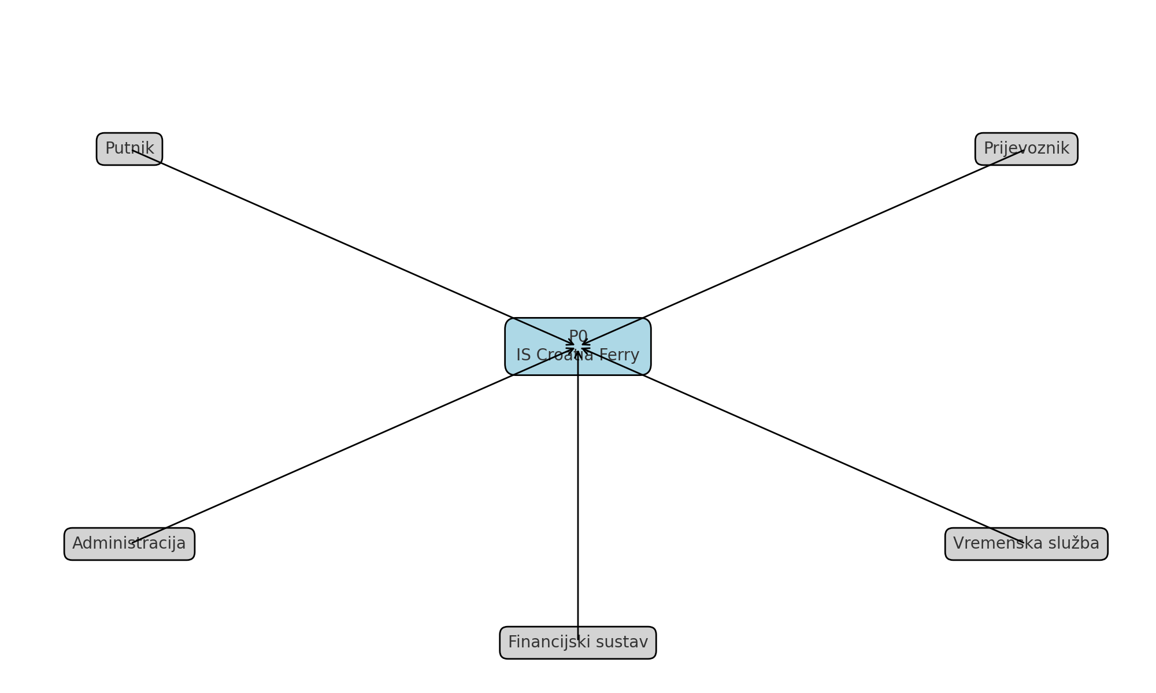

## 1.2 Dijagram konteksta razine 1

Dijagram razine 1 prikazuje dekompoziciju glavnog sustava u ključne procese: P1–P5.

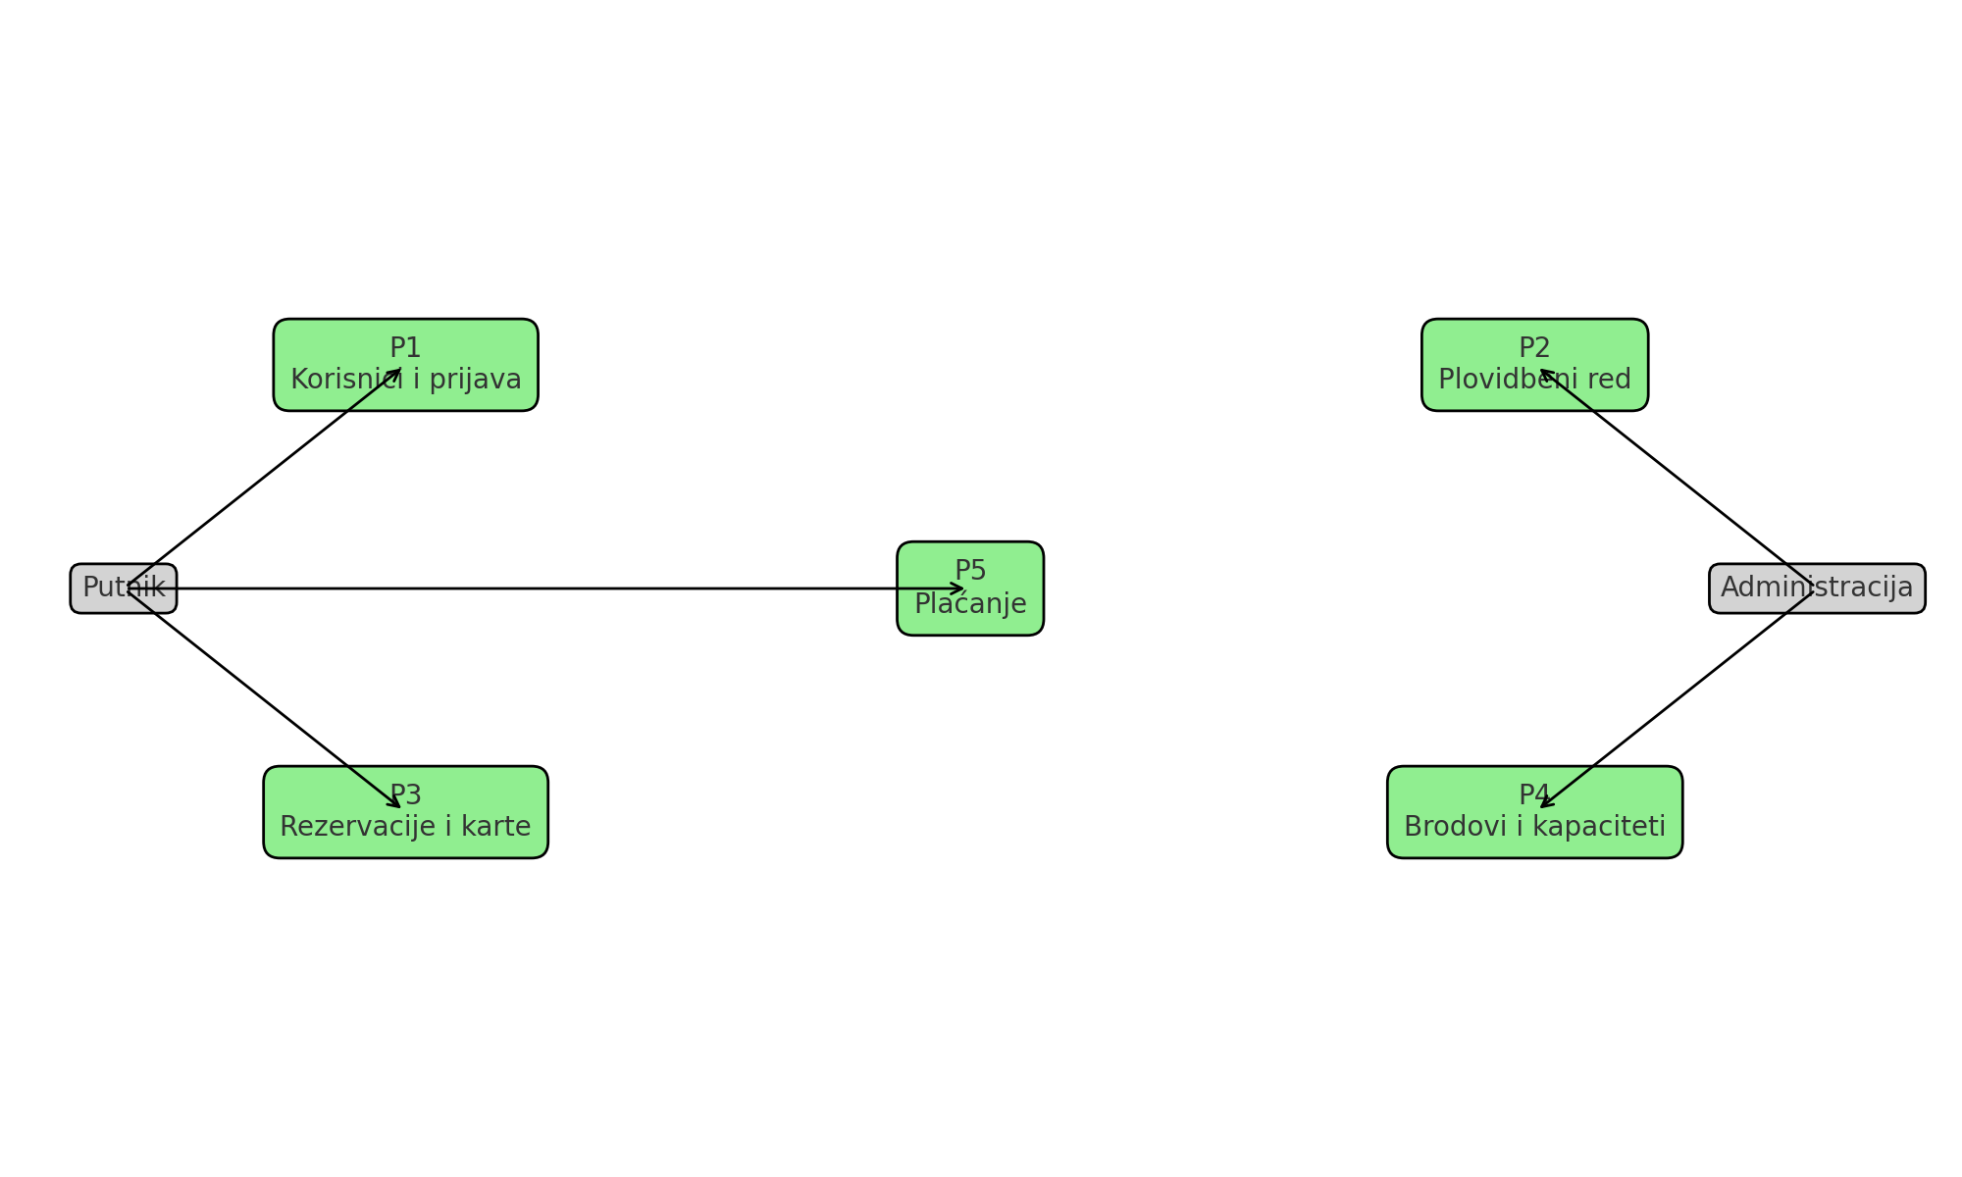

## 1.3 Dijagram konteksta razine 2 (proces P3)

Razrađuje se P3: Upravljanje rezervacijama i kartama u podprocese P3.1–P3.5.

